Организация, управление и методика физкультурно-оздоровительной работы по охране и укрепления здоровья в гимназии № 73
Ломакина Людмила Николаевна
Адамова Наталья Анатольевна
Муниципальное бюджетное общеобразовательное учреждение «Гимназия № 73»

В условиях социально-экономических и политических преобразований современной России особое значение приобретают вопросы укрепления физического и духовного здоровья человека, формирования здорового образа жизни.
В Послании Президента Российской Федерации В.В.Путина Федеральному Собранию "О положении в стране и основных направлениях внутренней и внешней политики государства" отмечается, что "... здоровье народа сегодня напрямую связано не только с состоянием общественного здравоохранения, но и с самим образом жизни людей... Таким образом, в настоящее время в Российской Федерации назрела ситуация, когда необходимо принимать радикальные меры по качественному улучшению состояния здоровья населения, формированию новых ценностных ориентиров молодежи (включающих неприятие вредных привычек), высокого уровня гражданственности и патриотизма".
Тенденция ухудшения состояния здоровья детей и подростков в России за последние 10-15 лет продолжает сохраняться. Это касается, в первую очередь, их слабого физического развития, различных нарушений опорно-двигательного аппарата, прежде всего осанки, увеличения темпов роста числа хронических заболеваний и других показателей. По данным Минздрава, абсолютно здоровыми сегодня можно считать не более 14-16 % выпускников школ.
Школа выполняет заказ, сформулированный в федеральном государственном образовательном стандарте. Стандарты - социальная конвенциональная норма, общественный договор между семьей, обществом и государством. Современная школа сегодня — это активно развивающийся социальный институт, в котором учебно-воспитательный процесс настолько интенсифицирован, что требует от школьников значительных физических и психических усилий. Отсюда естественно возникает вопрос о сохранении здоровья детей, который должна решать школьная система физического воспитания учащихся.
Физическая культура, как любой другой предмет, включенный в основную образовательную программу начального общего образования, основного общего образования и среднего общего образования, так же ориентирована на достижение поставленной цели. В свою очередь, специфической целью школьного физического воспитания является формирование разносторонне физически развитой личности, способной активно использовать ценности физической культуры для укрепления и длительного сохранения собственного здоровья, оптимизации трудовой деятельности и организации активного отдыха.
Цель физического воспитания в школе: содействовать всестороннему развитию личности посредством формирования физической культуры личности школьника.
Основными же проблемами физического развития на данном этапе являются:
- укрепление здоровья, развитие основных физических качеств и повышение функциональных возможностей организма;
- формирование культуры движений, обогащение двигательного опыта физическими упражнениями с общеразвивающей и корригирующей направленностью, техническими действиями и приёмами базовых видов спорта;
- формирование знаний о физической культуре и спорте, их истории и современном развитии, роли в формировании здорового образа жизни;
- обучение навыкам и умениям в физкультурно-оздоровительной и спортивно-оздоровительной деятельности, самостоятельной организации занятий физическими упражнениями;
- воспитание положительных качеств личности, норм коллективного взаимодействия и сотрудничества в учебной и соревновательной деятельности.
Все эти проблемы тесно переплетаются между собой, поэтому вопросом повышения их эффективности в рамках урочных и внеурочных форм является подход к методологическим и организационно-педагогическим условиям создания модели непрерывного специализированного физического воспитания. Такая модель разработана и внедрятся в гимназии № 73 педагогическим коллективом и учителями физической культуры: Ломакиной Л. Н., Адамовой Н. А., Шмыговым И. Г..
Прежде всего, коллектив гимназии и преподаватели физической культуры поддерживают тесную связь с медицинскими учреждениями, следящими за здоровьем обучающихся гимназии. Ребята регулярно проходят медицинское обсследование как в стенах гимназии, так и в специализированных медицинских учреждениях. В течение каждого учебного года педагогами и медицинским работником гимназии осуществляется мониторинг состояния здоровья обучающихся, их функционального и физического развития.
Таблица 1
Распределение заболеваний опорно-двигательного аппарата по возрасту обучающихся.
Распределение учащихся по физкультурным группам.
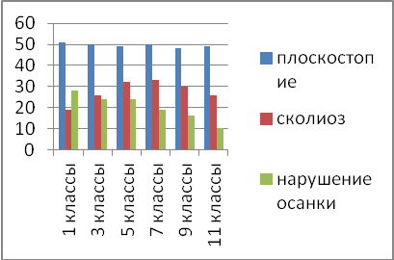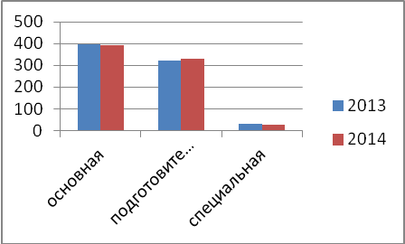
Исследования успешности работы в гимназии в рамках реализации ФГОС ведётся на нескольких уровнях:
• Анализ уровня обученности и качественной успеваемости учеников по итогам четвертей, полугодий, года.
• Изучение мотивации обучающихся к преподаваемой дисциплине.
• Результативность участия гимназистов в соревнованиях различного уровня
В гимназии к формам организации занятий по физической культуре относятся разнообразные уроки физической культуры. В процессе обучения применяются методы физического воспитания:
• словесный метод (объяснение, указания, команда, убеждение);
• наглядный метод (демонстрация, наглядные пособия, и т.д.);
• метод разучивания нового материала (в целом и по частям);
• методы развития двигательных качеств (повторный, равномерный, соревновательный, игровой т.д.)
Обучение основывается на следующих дидактических принципах:
- оптимальной трудности заданий: упражнение, даваемое ученикам для выполнения, должно быть посильно для них и в то же время принуждать их прилагать значительные усилия;
- принцип сознательности: ученики должны осознать роль физических упражнений в моральном, волевом воспитании, значение гиподинамии для здоровья человека, необходимость физической культуры для подготовки к профессиональной деятельности;
- принцип связи обучения с практической жизнью: сознательное усвоение учебного материала отмечается в полной мере только в том случае, если оно имеет для ученика определенный жизненный смысл, поэтому наша задача показывать ученикам связь изучаемых упражнений с практической жизнью, акцентировать внимание на значимость для развития психических и физических качеств.
- принцип индивидуализации: мы учитываем индивидуальные особенности каждого школьника, это проявляется в выборе и выполнении учебных заданий.
Каждый урок физической культуры:
- имеет определенные задачи – общие, и частные;
- правильно методически построен (подготовительная, основная, заключительная) части;
- является последовательным продолжением предыдущих занятий и в то же время имеет свою целостность и законченность;
- соответствует по своему содержанию, определенному составу учащихся в отношении возраста, пола, физического развития и физической подготовленности;
- интересный для учащихся, побуждает их к активной деятельности;
- содержит упражнения и игры, содействующие разностороннему физическому развитию, укреплению здоровья, формированию осанки, профилактики плоскостопия;
- правильно сочетаться с другими уроками в расписании учебного дня;
Физическая культура - это предмет, в преподавании которого можно применять различные современные педагогические технологии и их элементы, которые обеспечивают эффективную реализацию новых моделей непрерывного образования, повышает качества знаний обучающихся, улучшает здоровье. В нашей гимназии соответствие современным требованиям - норма.
Диаграмма 1
Педагогические технологии, применяемые в образовательном процессе.
Игровая технология
Технология
развивающего обучения
Информационно-коммуникативные
Технология
сотрудничества
Технология
здоровье-
сбережения
Технология
опережающего
обучения
Технология
личносто-
ориентированного обучения
Технология
развития творчества обучающегося
Технологии, применяемые на уроках физической культуры

В гимназии организована работа физкультурно-оздоровительных мероприятий, соответствующих учебной программе, которые являются составной частью режима школьников: разучивание комплексов утренней гигиенической гимнастики, проведение
гимнастики до занятий в классах, физкультминуток, подвижных перемен, а так же «Дней здоровья» (туристический слёт, Всемирный день здоровья), спортивных праздников. Дни здоровья в нашей гимназии проводятся не реже двух раз в четверть.
Вывод: Данные мероприятия, проводимые как на уроках, так и внеурочно, позволяют повысить работоспособность, результативность, успеваемость обучающихся, умения применять на практике знания, на благо здоровья.
Конкурсы, соревнования, внеклассные спортивные мероприятия - эта
деятельность не менее важна в современной школе. Для нас вся эта работа складывается из следующих основных компонентов:
- Подготовка учеников к участию в соревнованиях различного уровня.
- Проведение дополнительных кружков и спортивных секций.
- Работа гимназического Совета физкультуры.
- Проведение внеклассных мероприятий по физической культуре.
- Участие в районных, городских, областных соревнованиях.
В гимназии работает Совет физической культуры. Ребята проводят внутришкольные соревнования, товарищеские встречи, сами активно принимают участия в соревнованиях, являются помощниками судей на соревнованиях. Помогают в подготовке и проведении физкультурных праздников. Учащиеся ведут широкую пропаганду физической культуры, спорта и здоровья в гимназии .
С целью воспитания здоровой, творческой, спортивной, нравственной личности, для повышения имиджа гимназии, помимо уроков в гимназии проводятся дополнительные спортивные занятия по баскетболу, ОФП, волейболу. Многие гимназисты посещают спортивные кружки и секции в ДЮКФП, ДЮСШ.
Таблица 2
Показатели развития физической культуры в МБОУ «Гимназия № 73»
 | Систематически занимаются физической культурой и спортом во внеурочное время
Кол-во обуч-ся без СМГ и освобождённых | всего |  | Занимаются в школьной секции |  | Занимаются в ДЮКФП |  | Занимаются в ДЮСШ |  | Занимаются в СДЮСОР |  | Занимаются в других кружках, секциях, внешкольных учреждениях
 | Кол-во уч-ся | % | Кол-во уч-ся | % | Кол-во уч-ся | % | Кол-во уч-ся | % | Кол-во уч-ся | % | Кол-во уч-ся | %
709 | 709 | 94,5 | 72 | 10,1 | 66 | 9,3 | 70 | 10 | 15 | 2 | 72 | 10
Количество детей, занимающихся в спортивных секциях по видам спорта:
игровые виды | Лёгкая атлетика | плавание | лыжные гонки | единоборства | стрельба | теннис | танцы
43 чел. | 9 чел. | 75 чел. | 9 чел | 35 чел. | 10 чел. | 7 чел | 38

С 2011 года среди гимназистов проводится социальный опрос об отношении ребят к преподаваемым дисциплинам. Рейтинг предмета «физическая культура» растёт

Диаграмма 3.
9 – 11 классы
2011-2012 г.г. 2012-2013 г.г
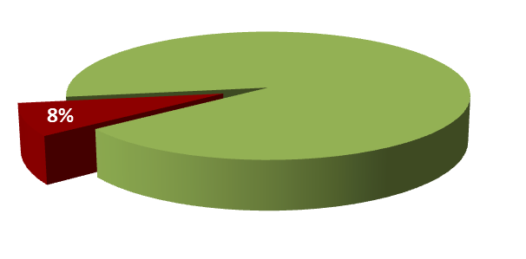
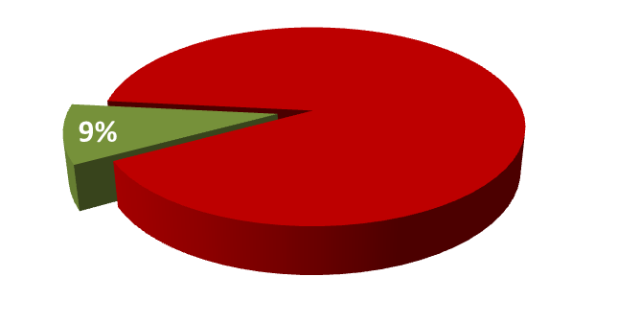

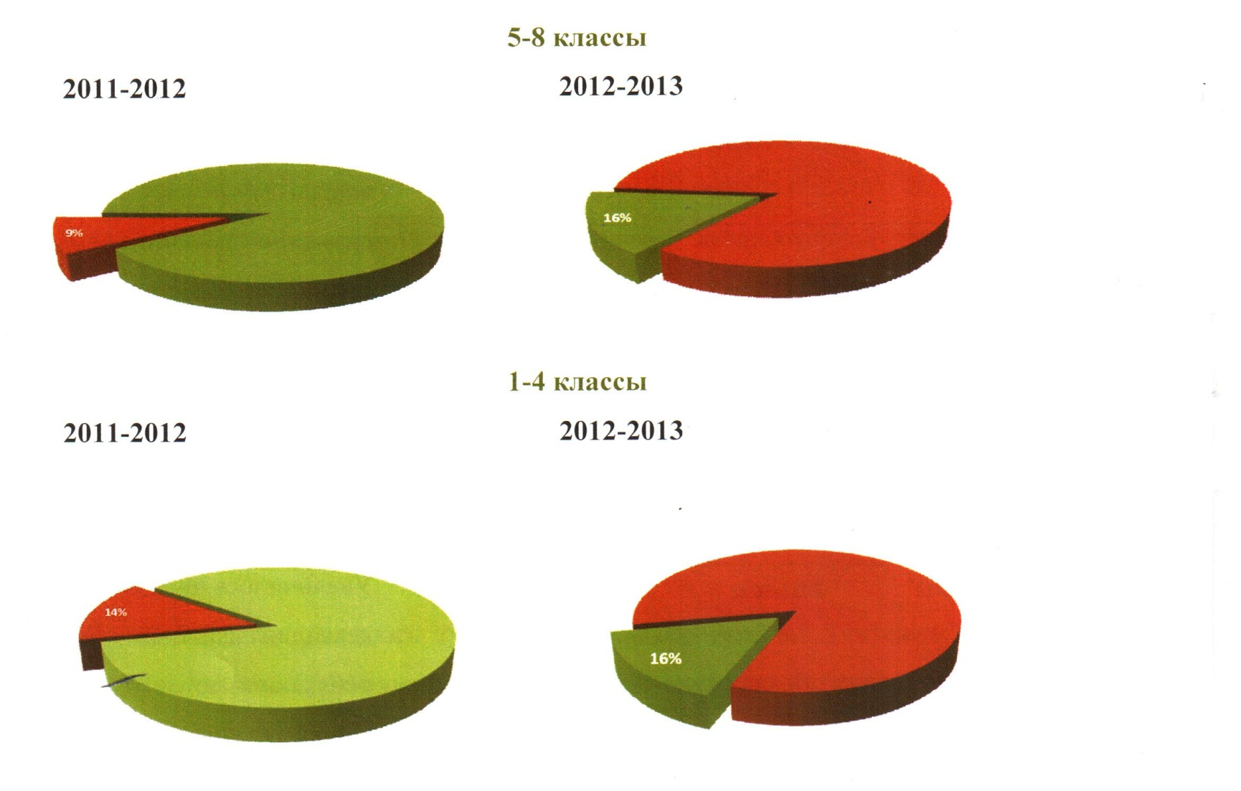

Огромная роль в нашей гимназии отводится внеклассным мероприятиям.
Много внимания уделяется внутригимназической спартакиаде. Среди школьников младшего звена проводятся «Весёлые старты», эстафеты, «Молодецкие игры», спортивные КВНы. В среднем и старшем звене - соревнования по баскетболу, волейболу, пионерболу, мини-футболу в зале, на снегу, подвижной игре «Снайпер», стритболу, лёгкоатлетические состязания. Традиционно проводятся спортивные праздники совместно с родителями «Наши спортивные мамы», «Мама, папа, я – спортивная семья», товарищеские встречи по мини-футболу, волейболу.
Спортивные команды нашей гимназии в течение последних пяти лет являются призёрами районной спартакиады Куйбышевского района.
Так же в нашей гимназии растёт количество детей, которые хотят участвовать и участвуют в олимпиаде по физической культуре на школьном, районном городском и областном уровне. С 2011 года воспитанники нашей гимназии прочно закрепили свои позиции призёров на муниципальном уровне.
Куйбышевский район один из первых приступил к реализации комплекса ГТЗО. В настоящее время ребята продолжают радовать нас своими победами, показывая отличные результаты.
С 2011-2012 года гимназия активно участвует во Всероссийских соревнованиях школьников «Президентские состязания», «Президентские спортивные игры». 2011-2012 – 1 место область, 2013-2014 – 2 место область, 2 место – город «Президентские спортивные игры».
Тесным образом мы сотрудничаем со спортивными сообществами высших учебных заведений НФИ КемГУ и КузГТУ, со спортивными школами № 2, №4.
Ребята принимают активное участие в научно-практических конференциях, круглых столах, выставках-ярмарках рассматривая на них темы спортивной, физкультурной и здоровьесберегающей деятельности. Несколько работ наших учеников были оценены по достоинству на выставке-ярмарке «Образование. Карьера. Занятость». Принимаем активное участие в различных акциях: «Спорт – альтернатива пагубным привычкам», «Здоровое поколение».
Таким образом, формирование здорового образа жизни учащихся достигается в процессе систематических занятий физическими упражнениями при соблюдении соответствующих гигиенических условий. Физическая подготовка, включающая в себя развитие «сильных» сторон занимающихся, увеличивает перспективные возможности дальнейшего развития и поддержки уровня физической подготовленности обучающихся. Это позволяет повысить уровень культуры ЗОЖ учащихся.

Литература
1. Давыденко Д.Н. Основы здорового образа жизни // Вестник Балтийской Академии, 1996. –Вып.8. С.16-24.
2. Комков А.Г. Социально-педагогический мониторинг показателей физической активности, состояния здоровья и культурного развития школьников / Теория и практика физической культуры. 1997. № 7.
3. Назаренко Л.Д. Развитие двигательно-координационных качеств как фактор оздоровления детей и подростков / М.: Изд-во «Теория и практика физической культуры». – 2001. – 332с.
ФИО | Ломакина Людмила Николаевна  Адамова Наталья Анатольевна
Место работы | Муниципальное бюджетное образовательное учреждение «Гимназия № 73»
Должность | Учителя физической культуры
Учёная степень | -
Контактный телефон | 71-78-16  8-905-078-9193
E-mail | mila.lomakina@mail.ru

